Adaptec SATA Host Raid 设置
3.1.1 打开SATARAID的功能

在BIOS自检时，按<F2>键进入BIOS,在Advanced里把SATA RAID Enable设置为Enable，然后保存退出。
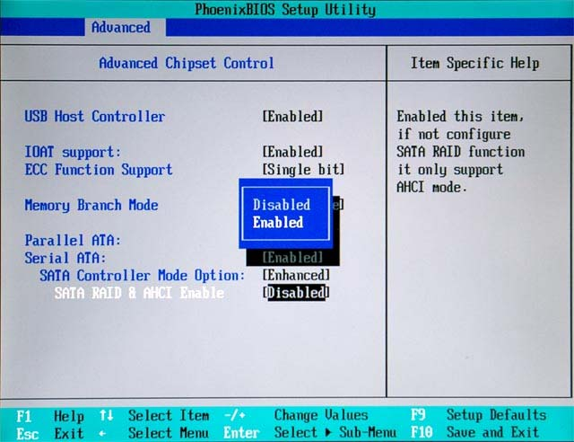

- 3.1.2 扫描/格式化硬盘

1. 按<Ctrl><A>键进入Adaptec RAID Configuration Utillty 。
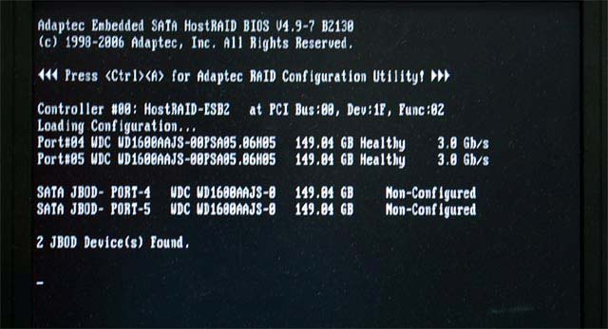
2. 在这里选择Disk Utilities进入到磁盘管理。
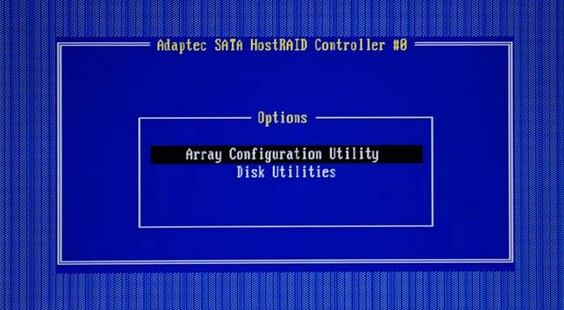

3. 选中要扫描或格式化的硬盘，按回车，选择Format为格式化硬盘，选择Verify Disk Media为扫描硬盘。
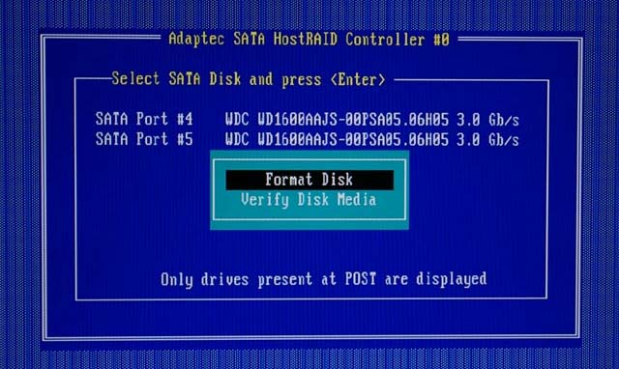

3.1.3 创建阵列

1. 选择Array Configuration Utillity按回车：
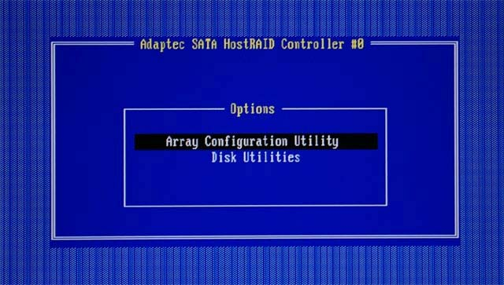

2. 当你不能直接Create Arrays时，您需要先初始化硬盘（*初始化硬盘将清除你硬盘的所有数据）选择Configure Drives按回车，反之请直接从5开始操作。
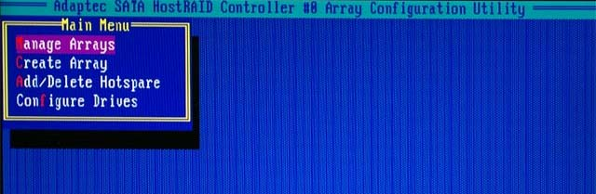
3. 按空格选中要初始化的硬盘,按回车完成。
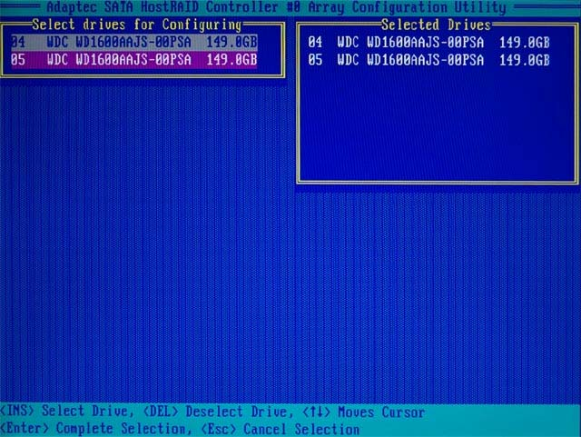
4. 确认初始化硬盘，按<Y>键继续。
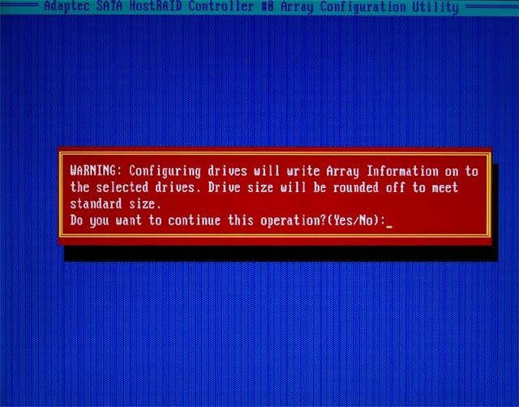
5. 按Create Array来创建阵列。
6. 按空格键来选择要做阵列的硬盘，按回车完成。
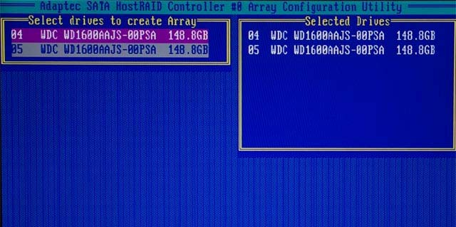
7. 在Array Type那里选择要做的阵列，按回车继续。
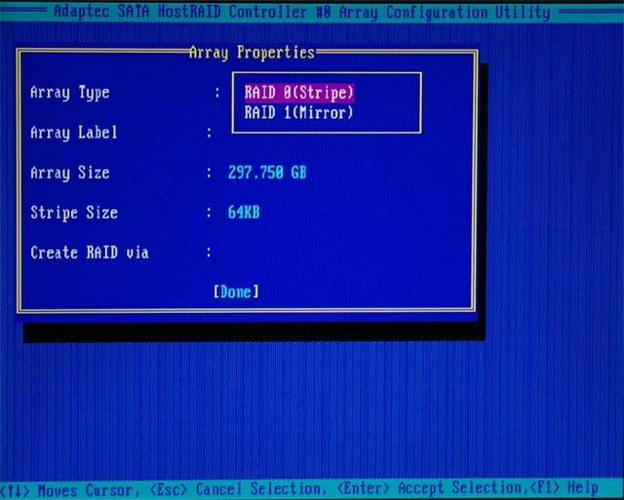
8. 在Array Label那里给阵列起一个名字，按回车继续；在Create RAID via那里有三个选项；Bulid就是直接创建阵列；Clear就是清除硬盘里面的所有数据，做阵列；Quick Init 就是快速做阵列。
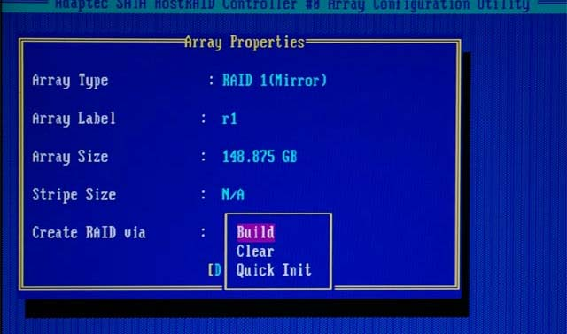

9. 在这里选择Buiild，请选择要一个硬盘作为原盘，另外一个硬盘将作为镜像（原盘的数据将全部复制到镜像盘）。
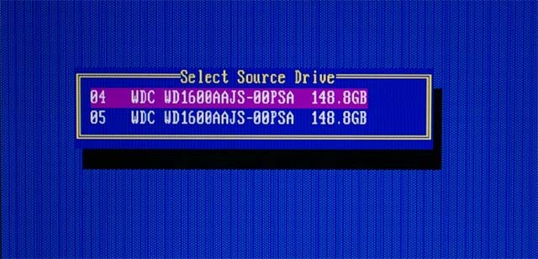

10. 按<Y>键确认创建阵列。
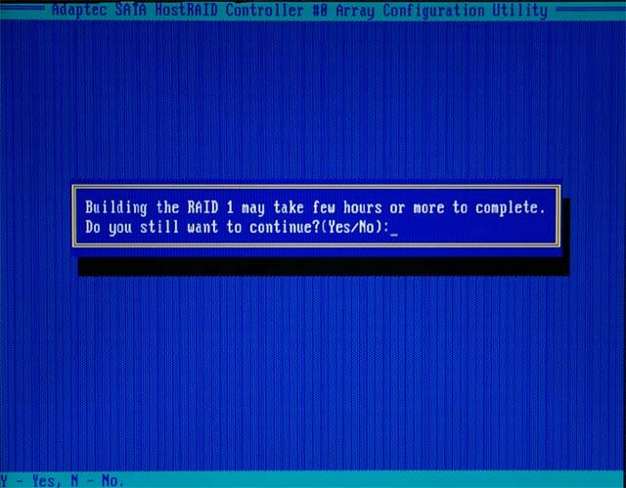

11. 在Array Status : BUILDING 看到一个进度条，当去到100%表示阵列完成。
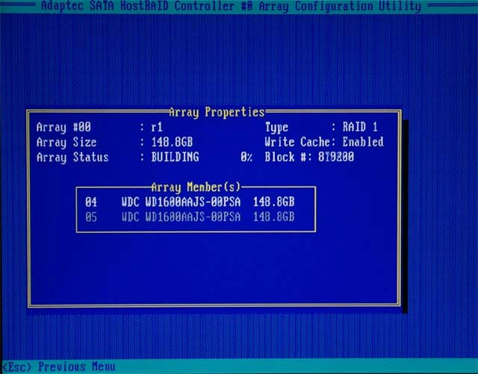
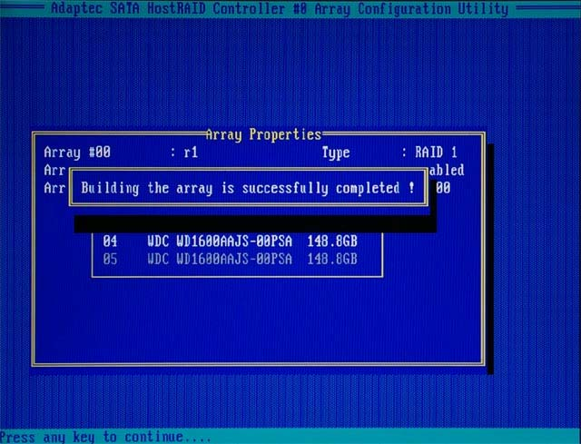

3.1.4 Rebuild阵列

1. 在SATA自检时候，发现阵列降级: Degraded，按<Ctrl><A>键进入SATA管理界面。
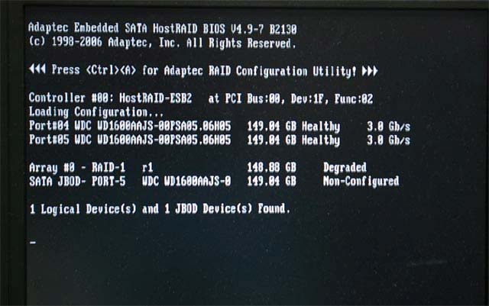

2. 在Array Configuration Utility，按回车。
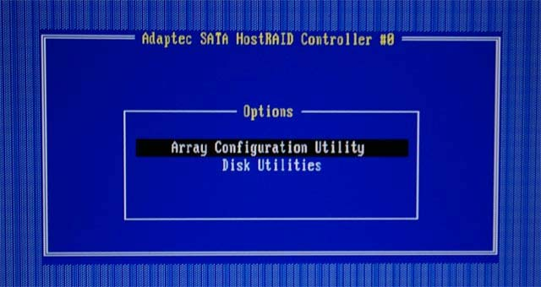

3. 在Manage Arrays里面选中降级的阵列，发现Array Status: DEGRADED阵列降级。
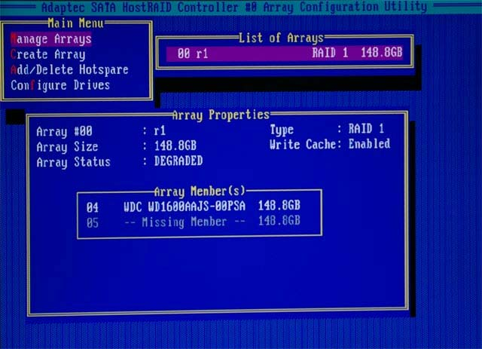

4. 在Manage Arrays里选中阵列，然后按<Ctrl+R>来进行Rebuild Array。
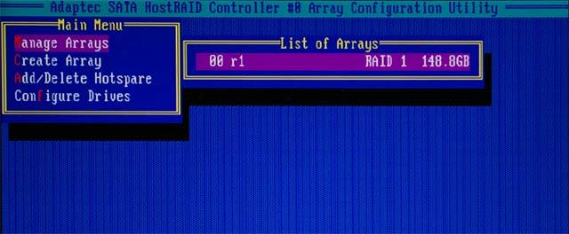
5. 看到Array Status: BUILDING 进度，证明正在Rebuild阵列，当去到100%就完成Rebuild。
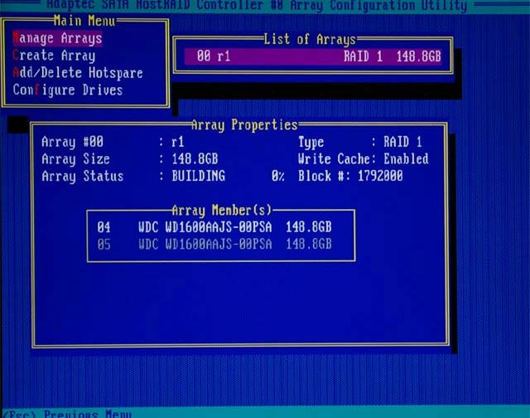

3.1.5 删除阵列

1. 在Manage Arrays选中要删除的阵列按<Delete>键：
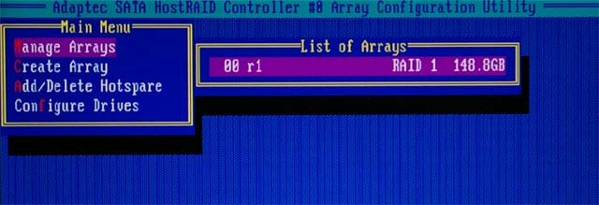

2. 询问是否删除阵列：选Delete按回车。
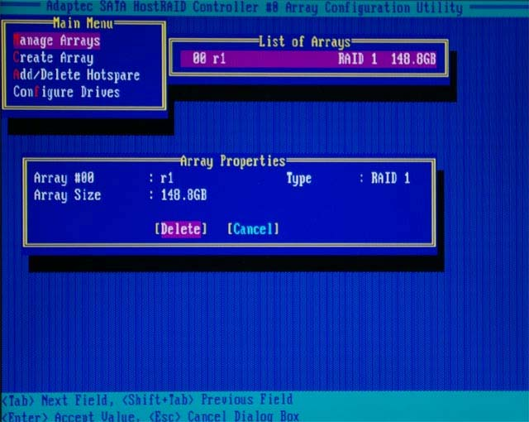

3. 询问是否删除阵列：按<Y>键确认。
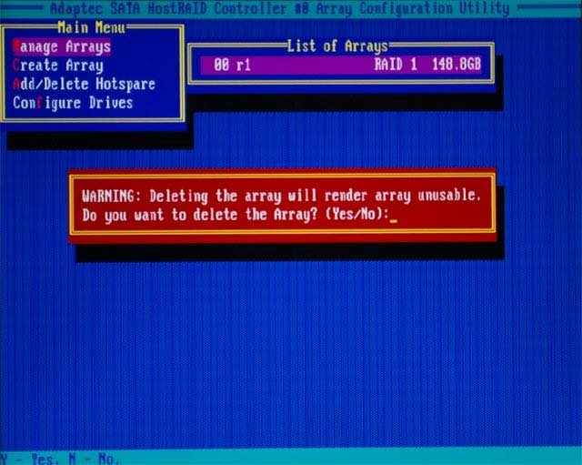

4. 选择是否保留数据：None是全部保留；Member#0是删除第一个硬盘的数据；Member#1是删除第二个硬盘的数据；Both 是全部删除。
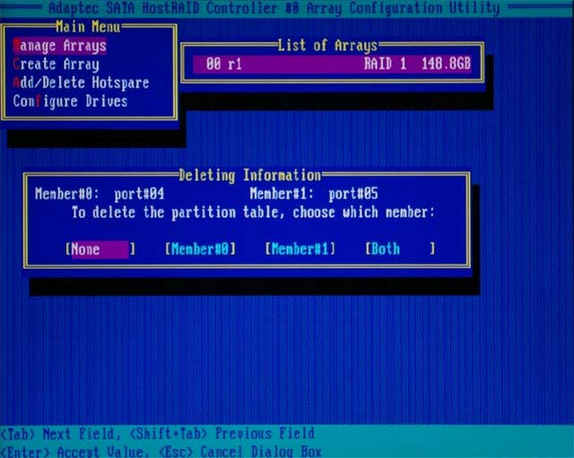

5. 删完以后按Manage Arrays时显示No Arrays present.表示阵列已删除。
